**高承实博士简介**

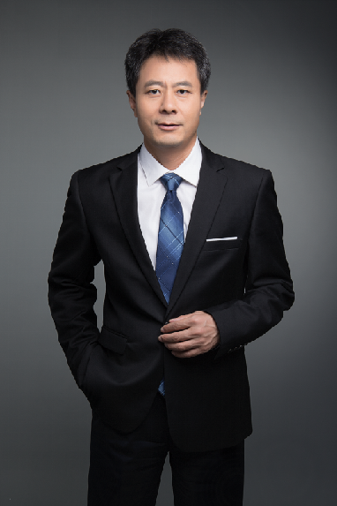

高承实，密码学博士，安徽栈谷科技有限公司董事长，专注于WEB 3、元宇宙、数字化转型和数据要素等领域。国际元宇宙医学协会官方期刊《Clinical e-Health》编委，《元宇宙医学》期刊副主编。曾在解放军信息工程大学服役 20 余年、副教授。中国计算机学会高级会员、区块链专委会执委，中国工业与应用数学学会区块链专委会常务委员，中国移动通信联合会元宇宙产业委员会常务委员，云安全联盟 CSA 大中华区元宇宙技术安全专家组专家。被全国高校人工智能与大数据创新联盟评为 2023 年度“区块链 60 人”、“元宇宙 30人”。 出版《元宇宙进化逻辑》《区块链技术本质与应用》《回归常识——高博士区块链观察》等专著，《WEB 3 中的零知识证明》《区块链中的密码技术》等编著。